Eindexamen biologie havo 1990-I
havovwo.nl
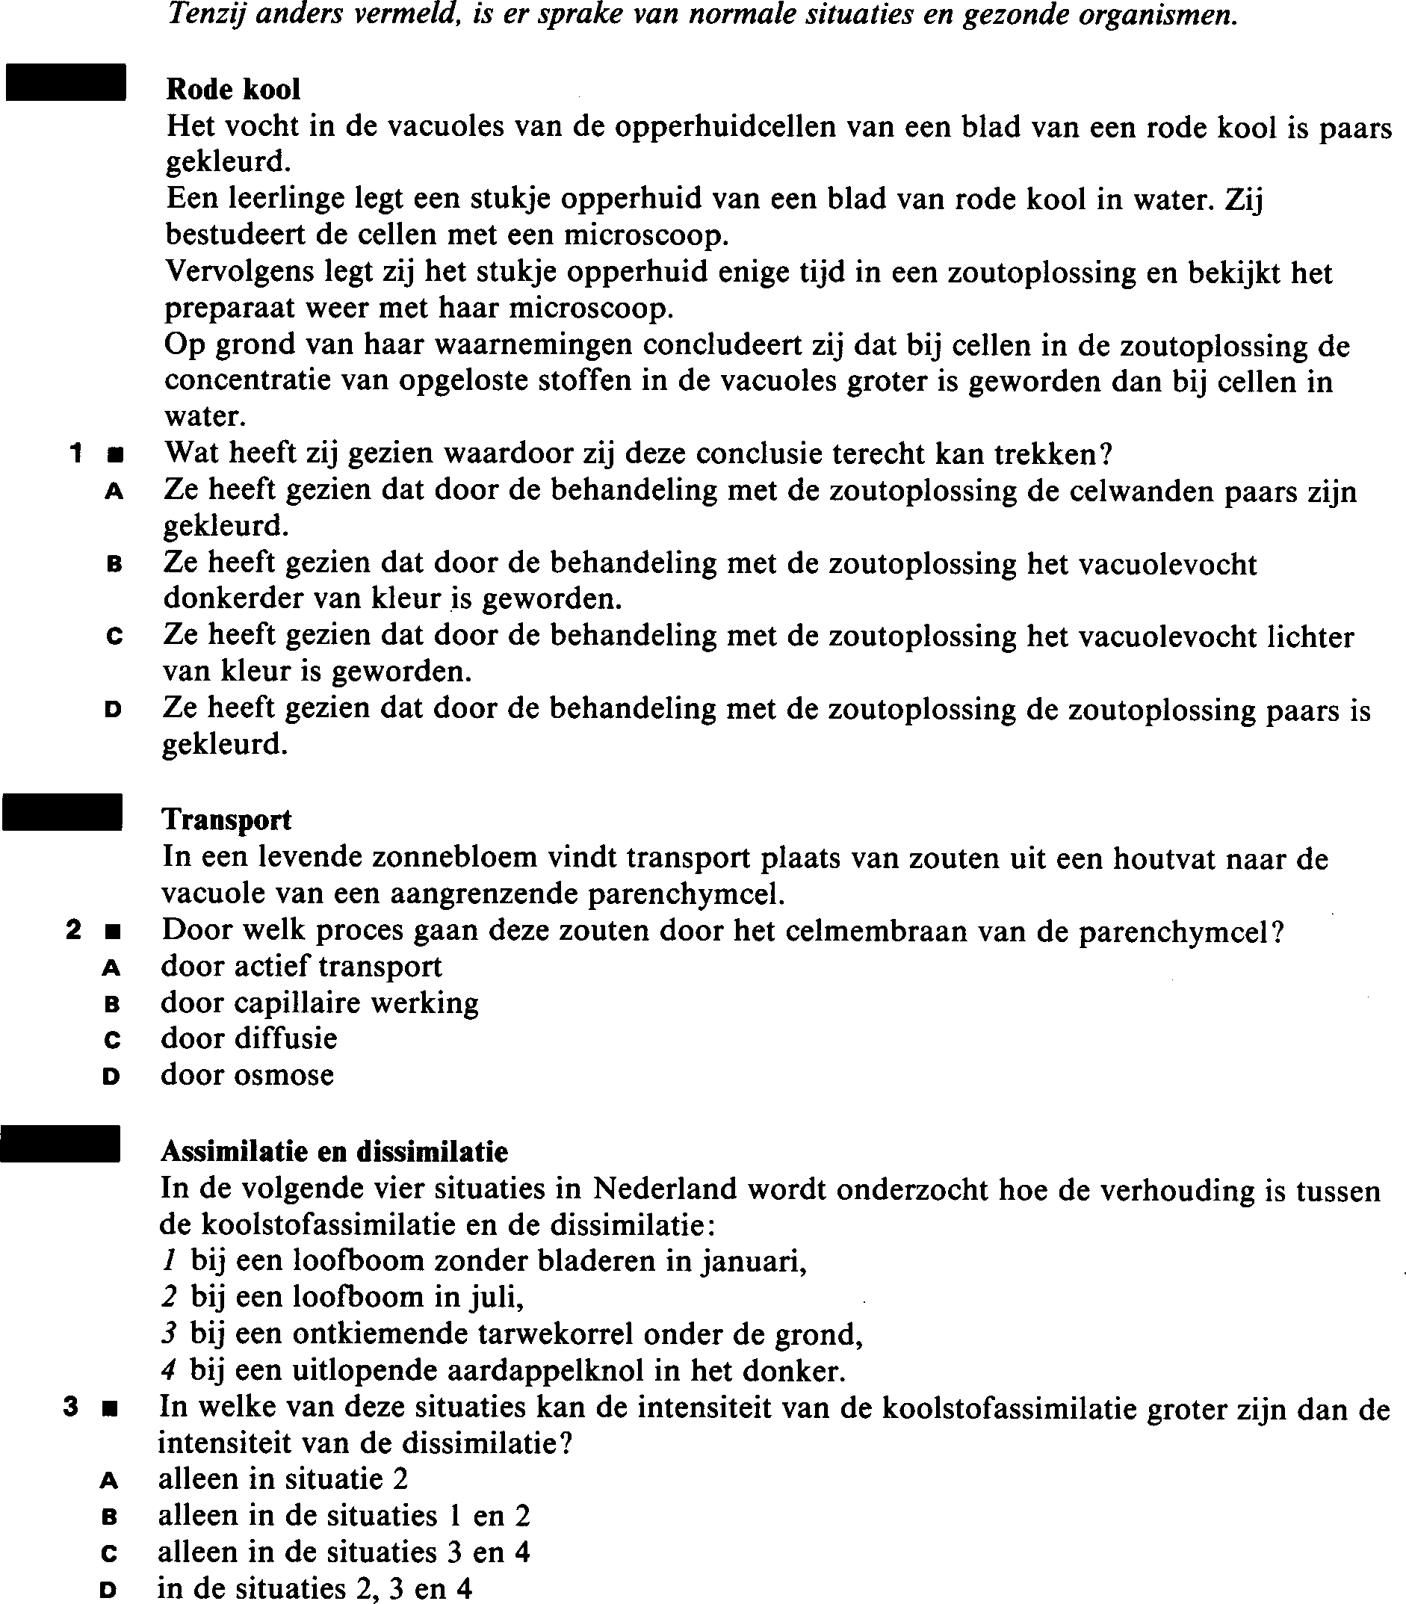
= www.havovwo.nl - 1 -
Eindexamen biologie havo 1990-I
havovwo.nl
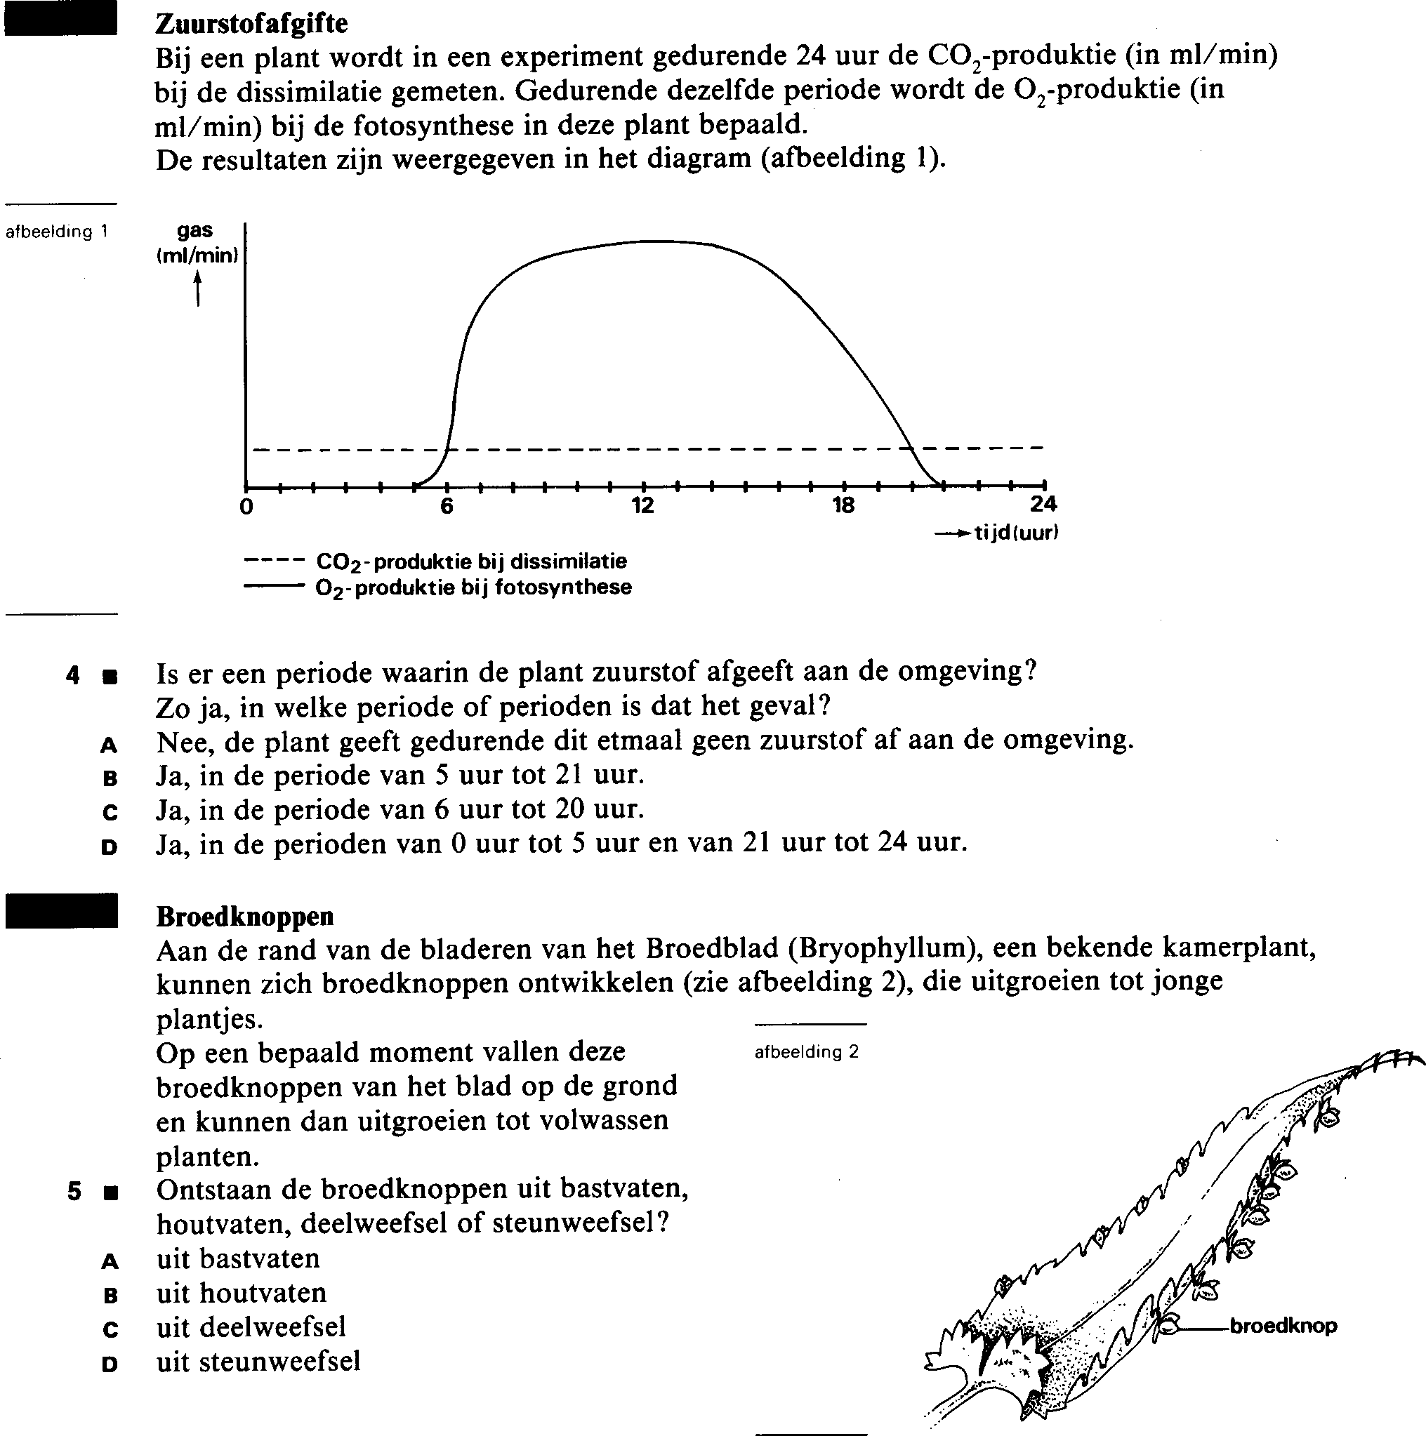

= www.havovwo.nl - 2 -

Eindexamen biologie havo 1990-I
havovwo.nl
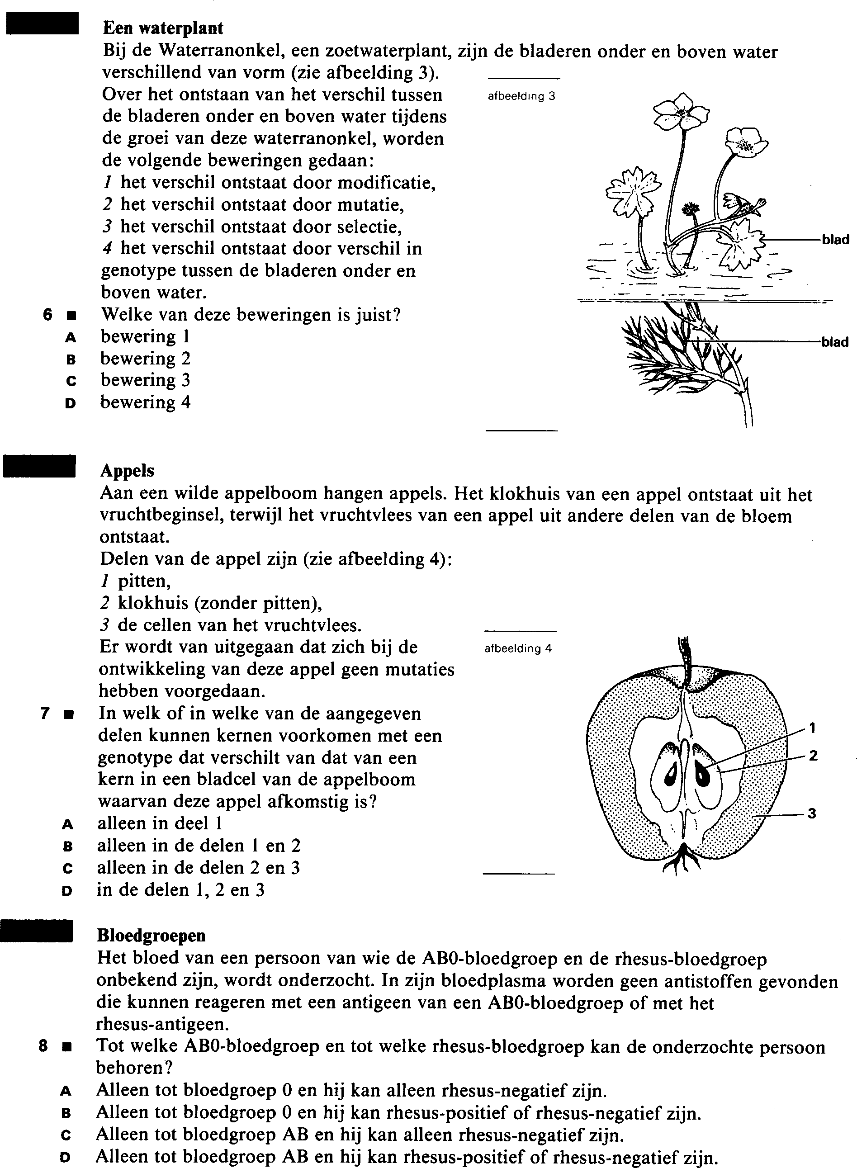
= www.havovwo.nl - 3 -
Eindexamen biologie havo 1990-I
havovwo.nl
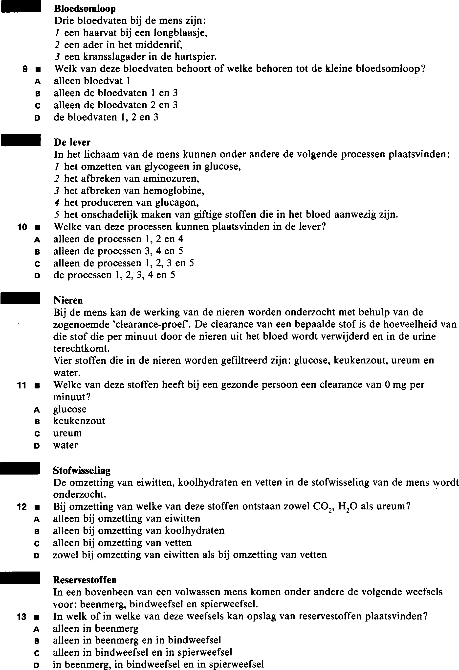
= www.havovwo.nl - 4 -
Eindexamen biologie havo 1990-I
havovwo.nl
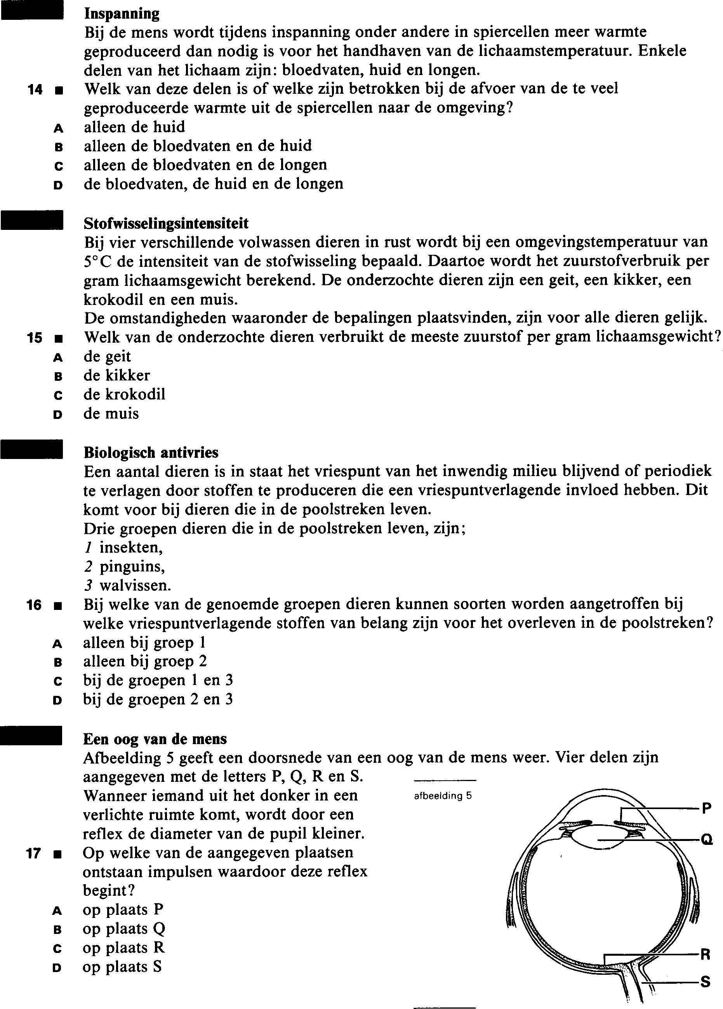
= www.havovwo.nl - 5 -
Eindexamen biologie havo 1990-I
havovwo.nl
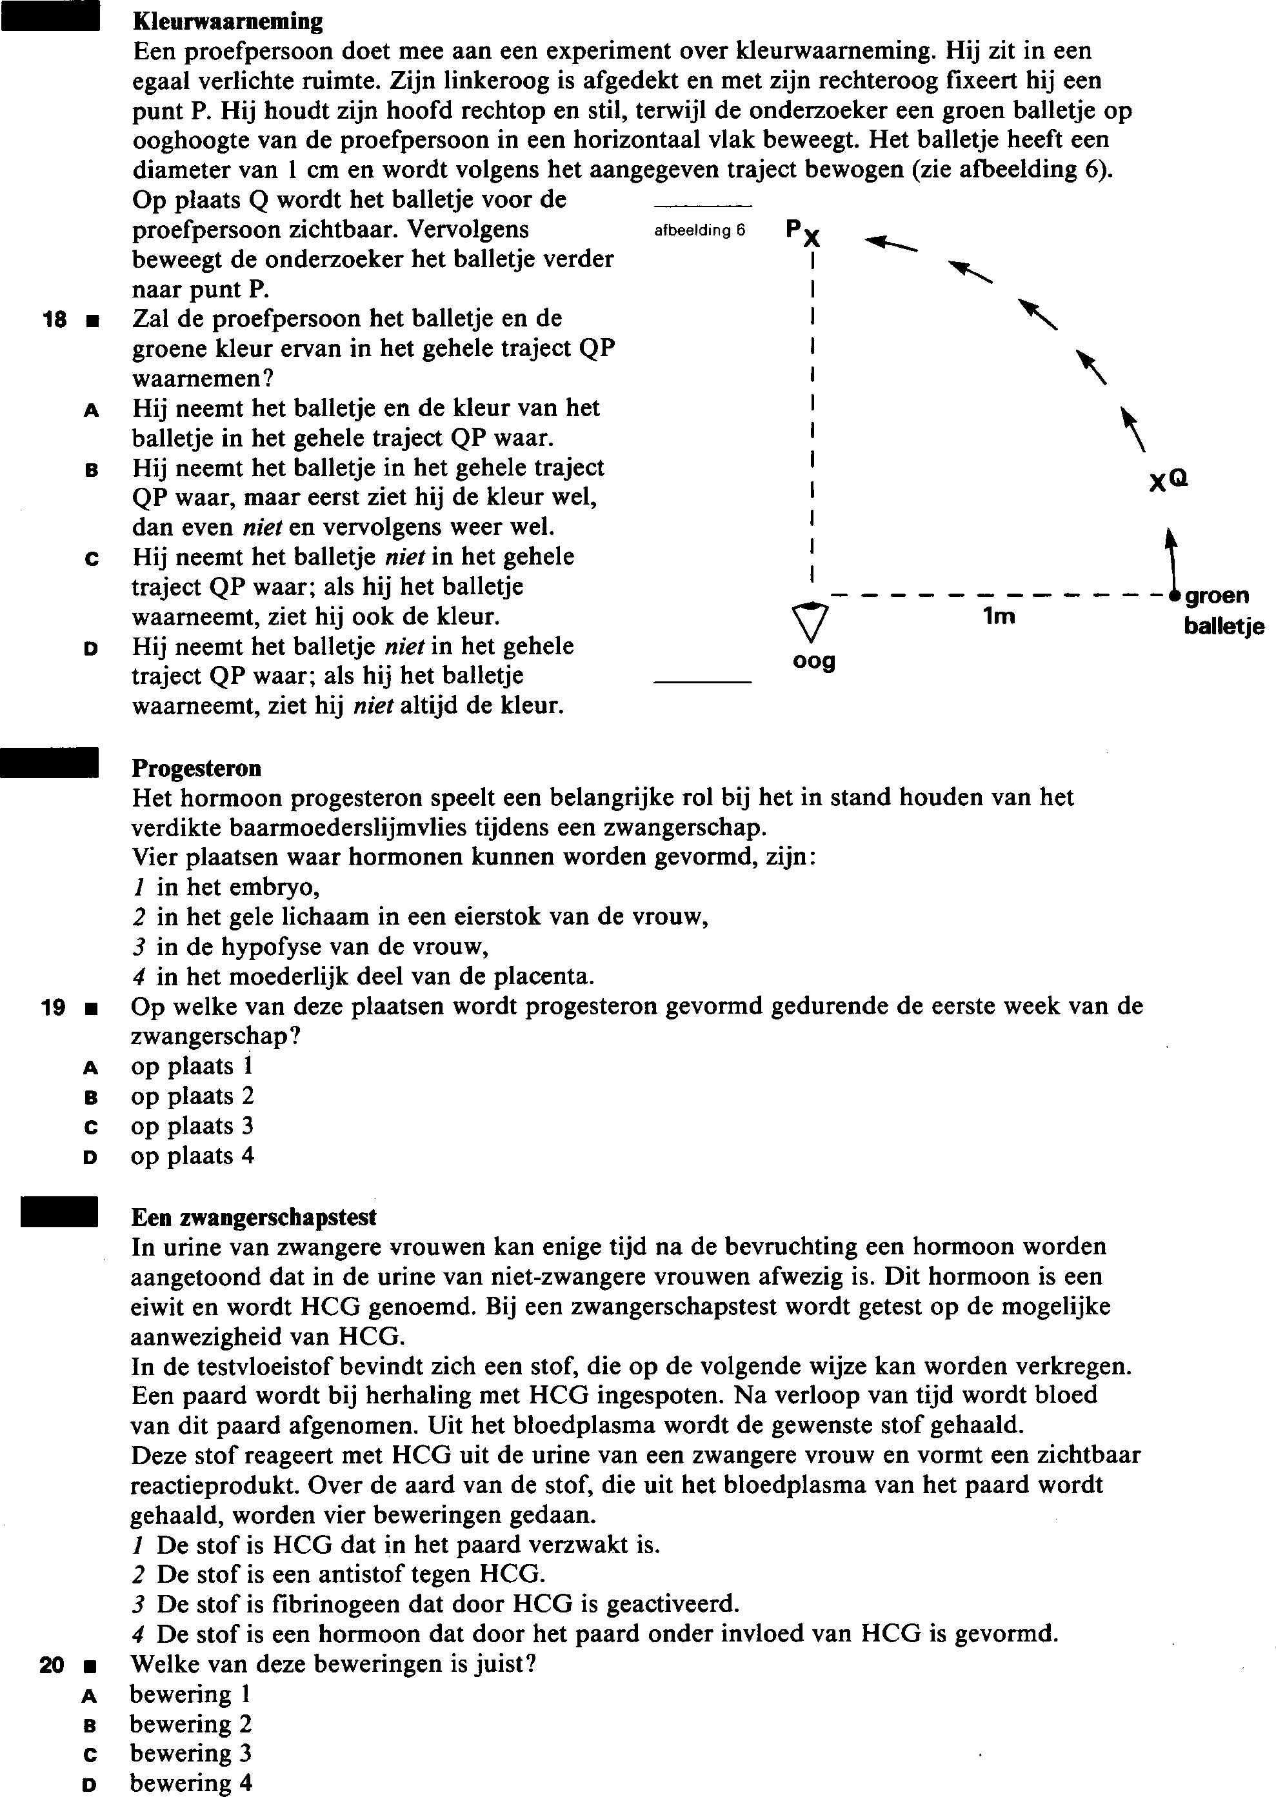
= www.havovwo.nl - 6 -
Eindexamen biologie havo 1990-I
havovwo.nl
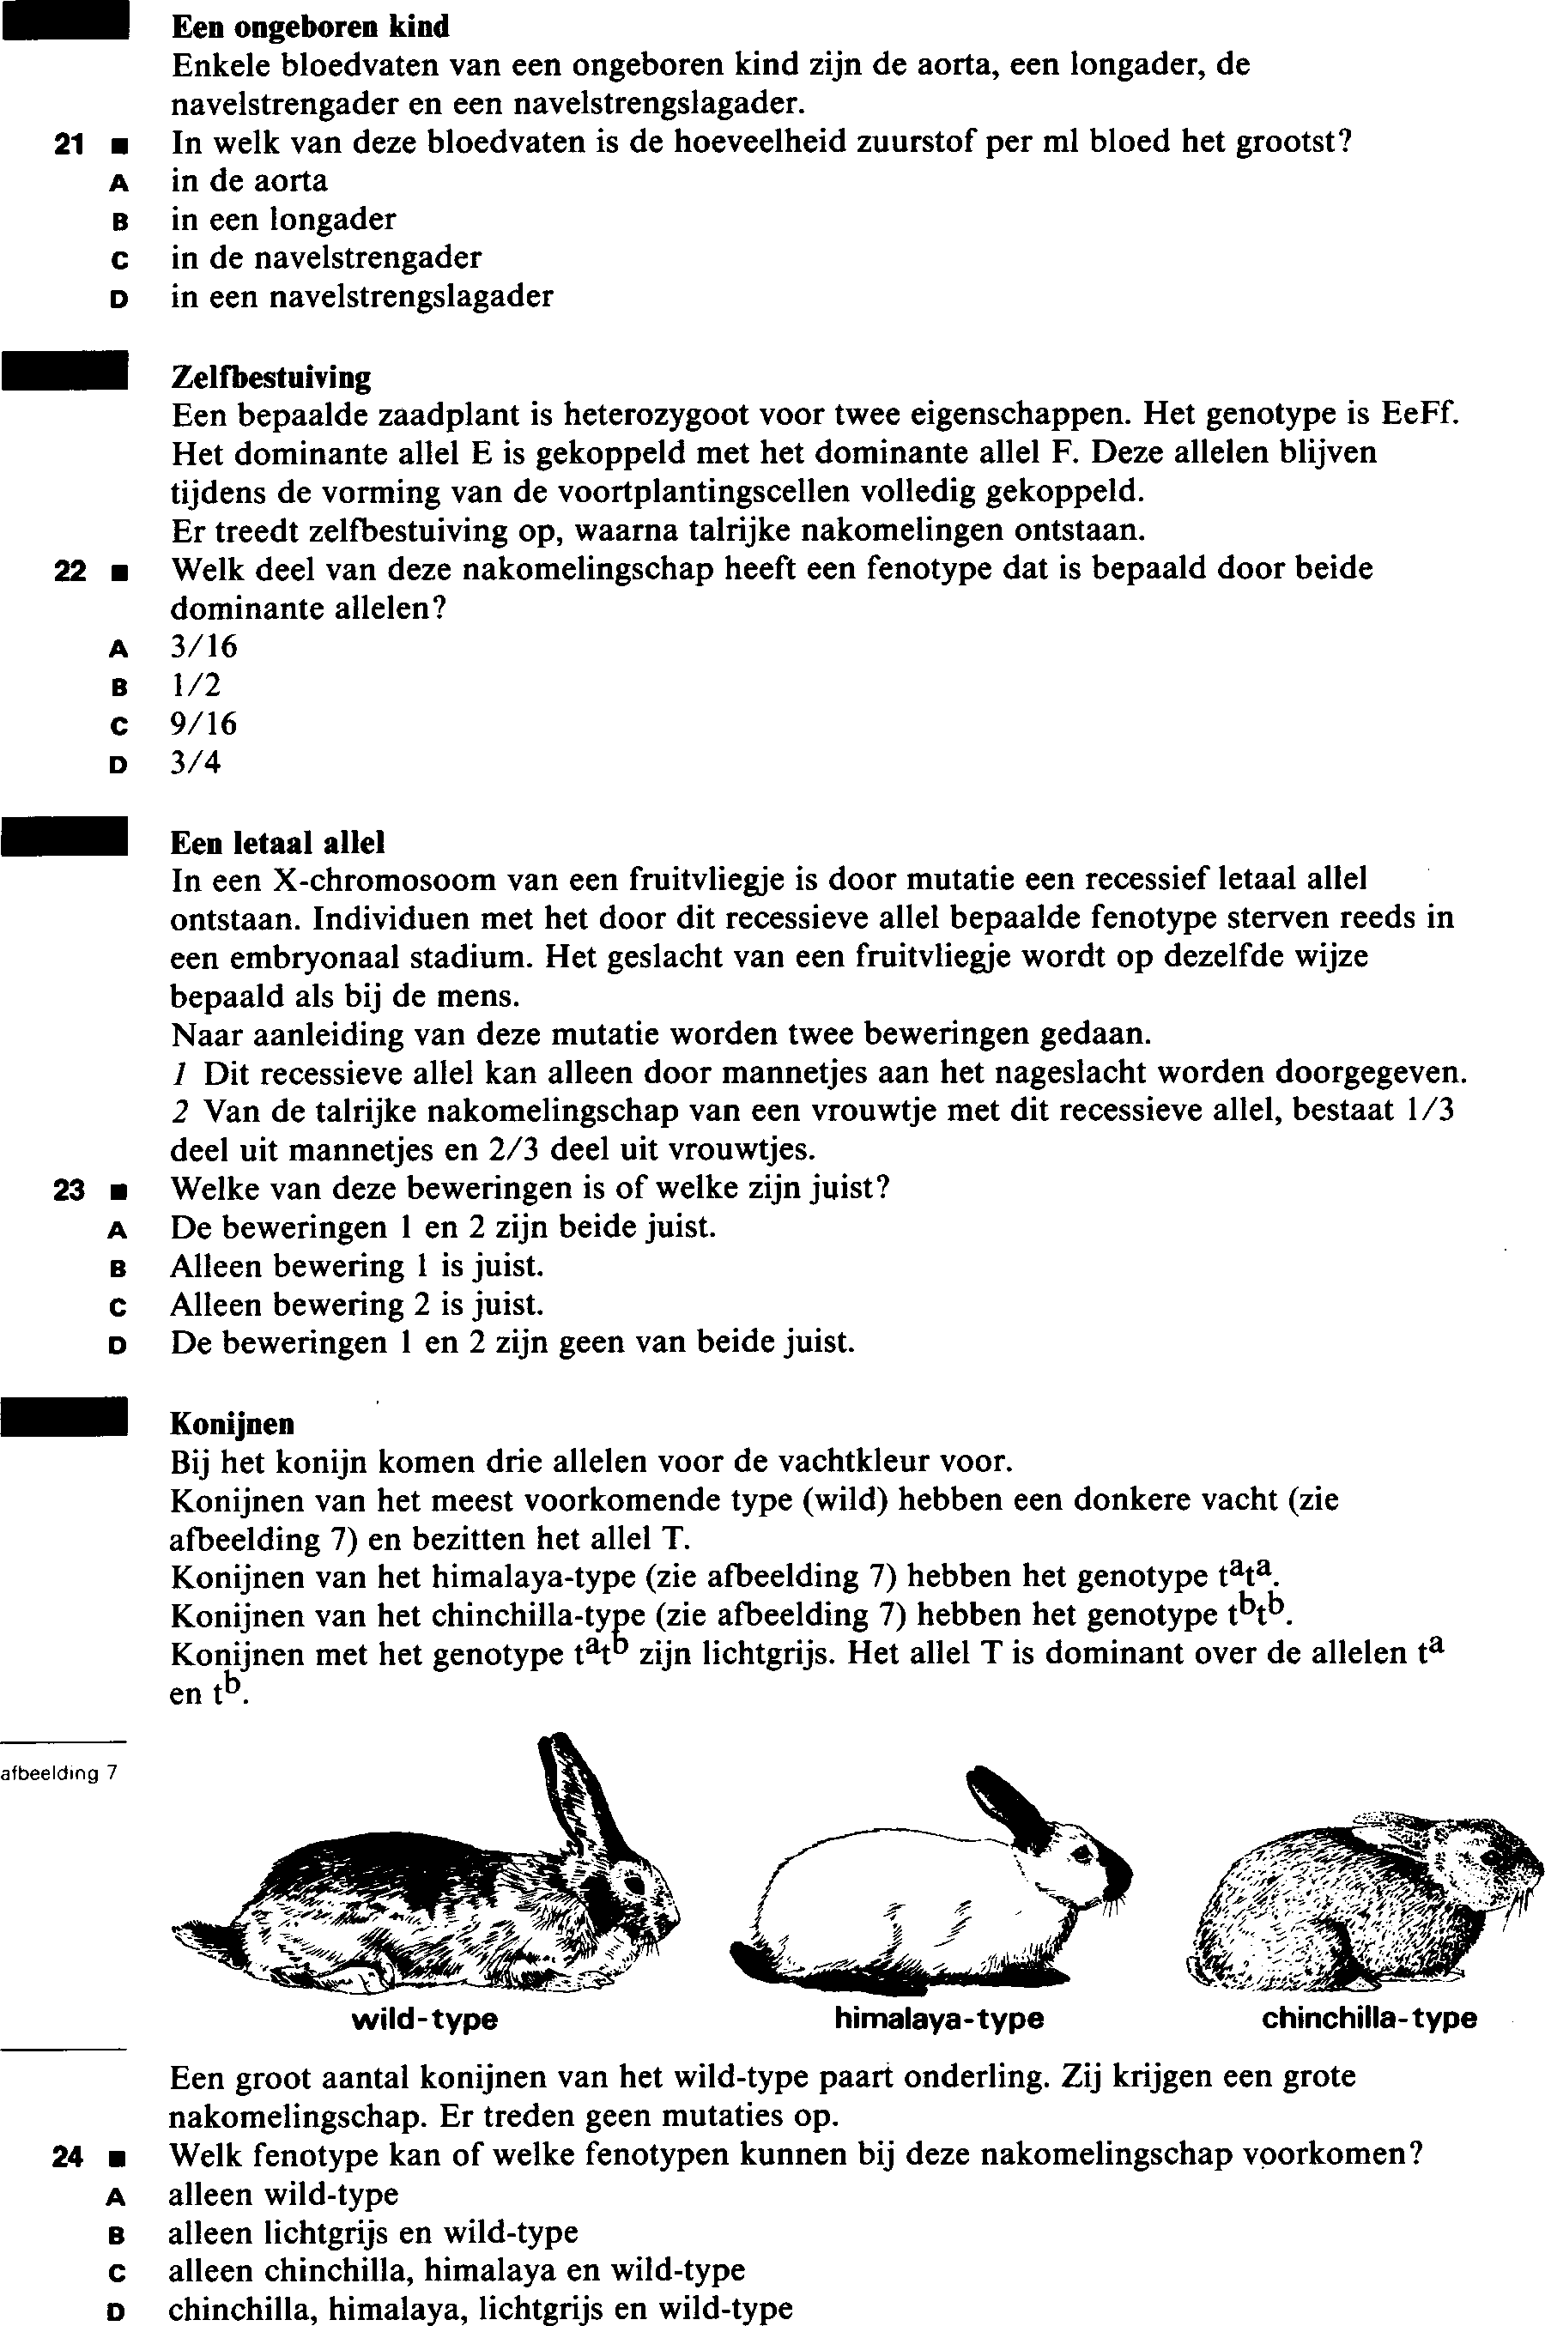
= www.havovwo.nl - 7 -
Eindexamen biologie havo 1990-I
havovwo.nl
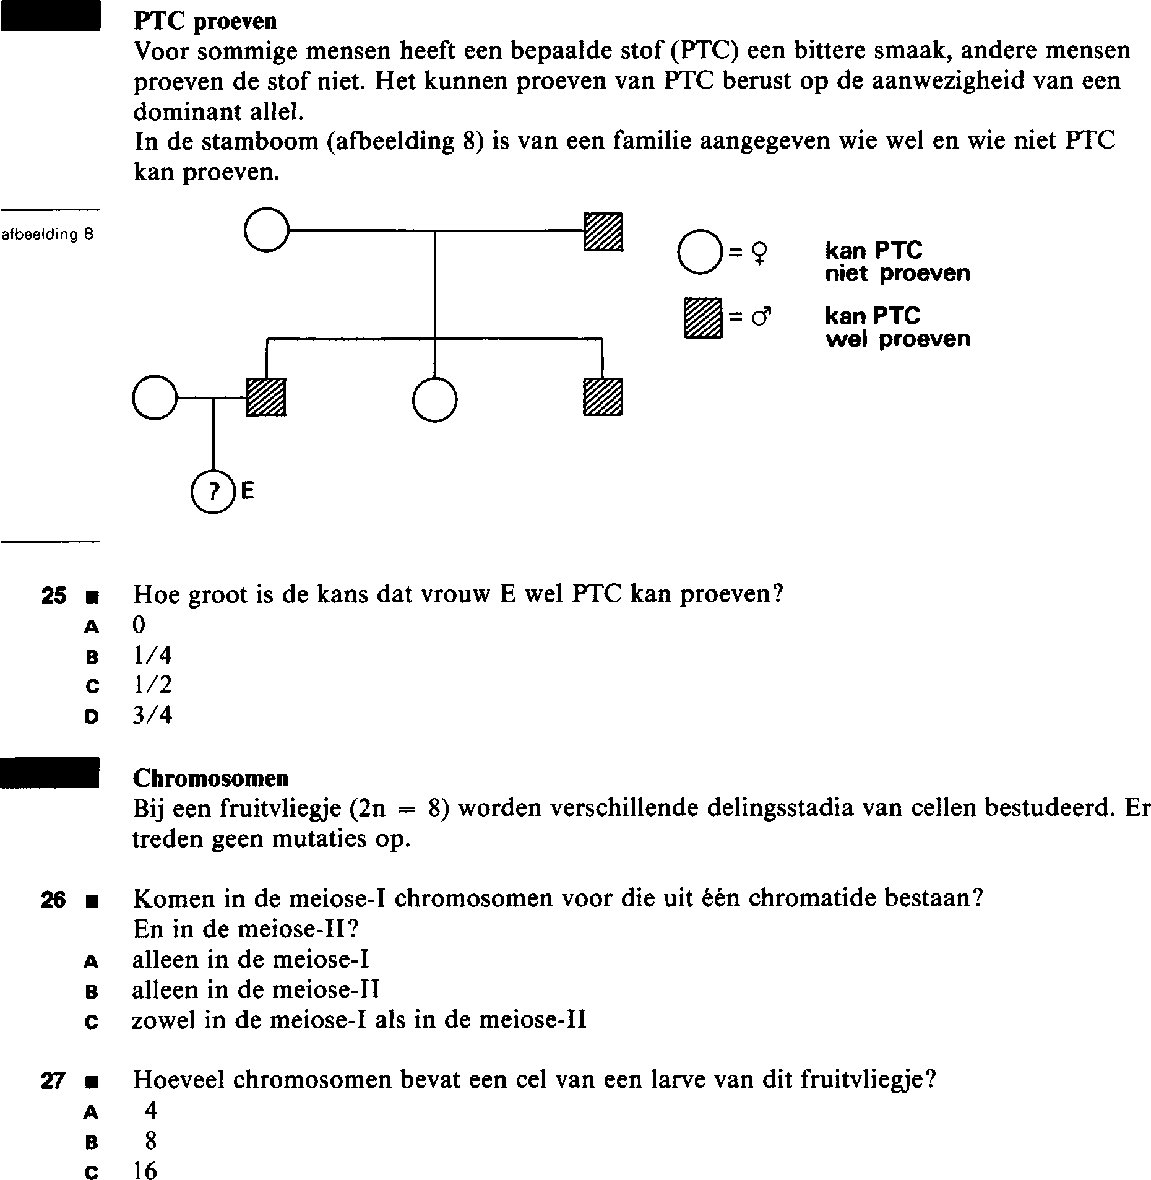
= www.havovwo.nl - 8 -
Eindexamen biologie havo 1990-I
havovwo.nl
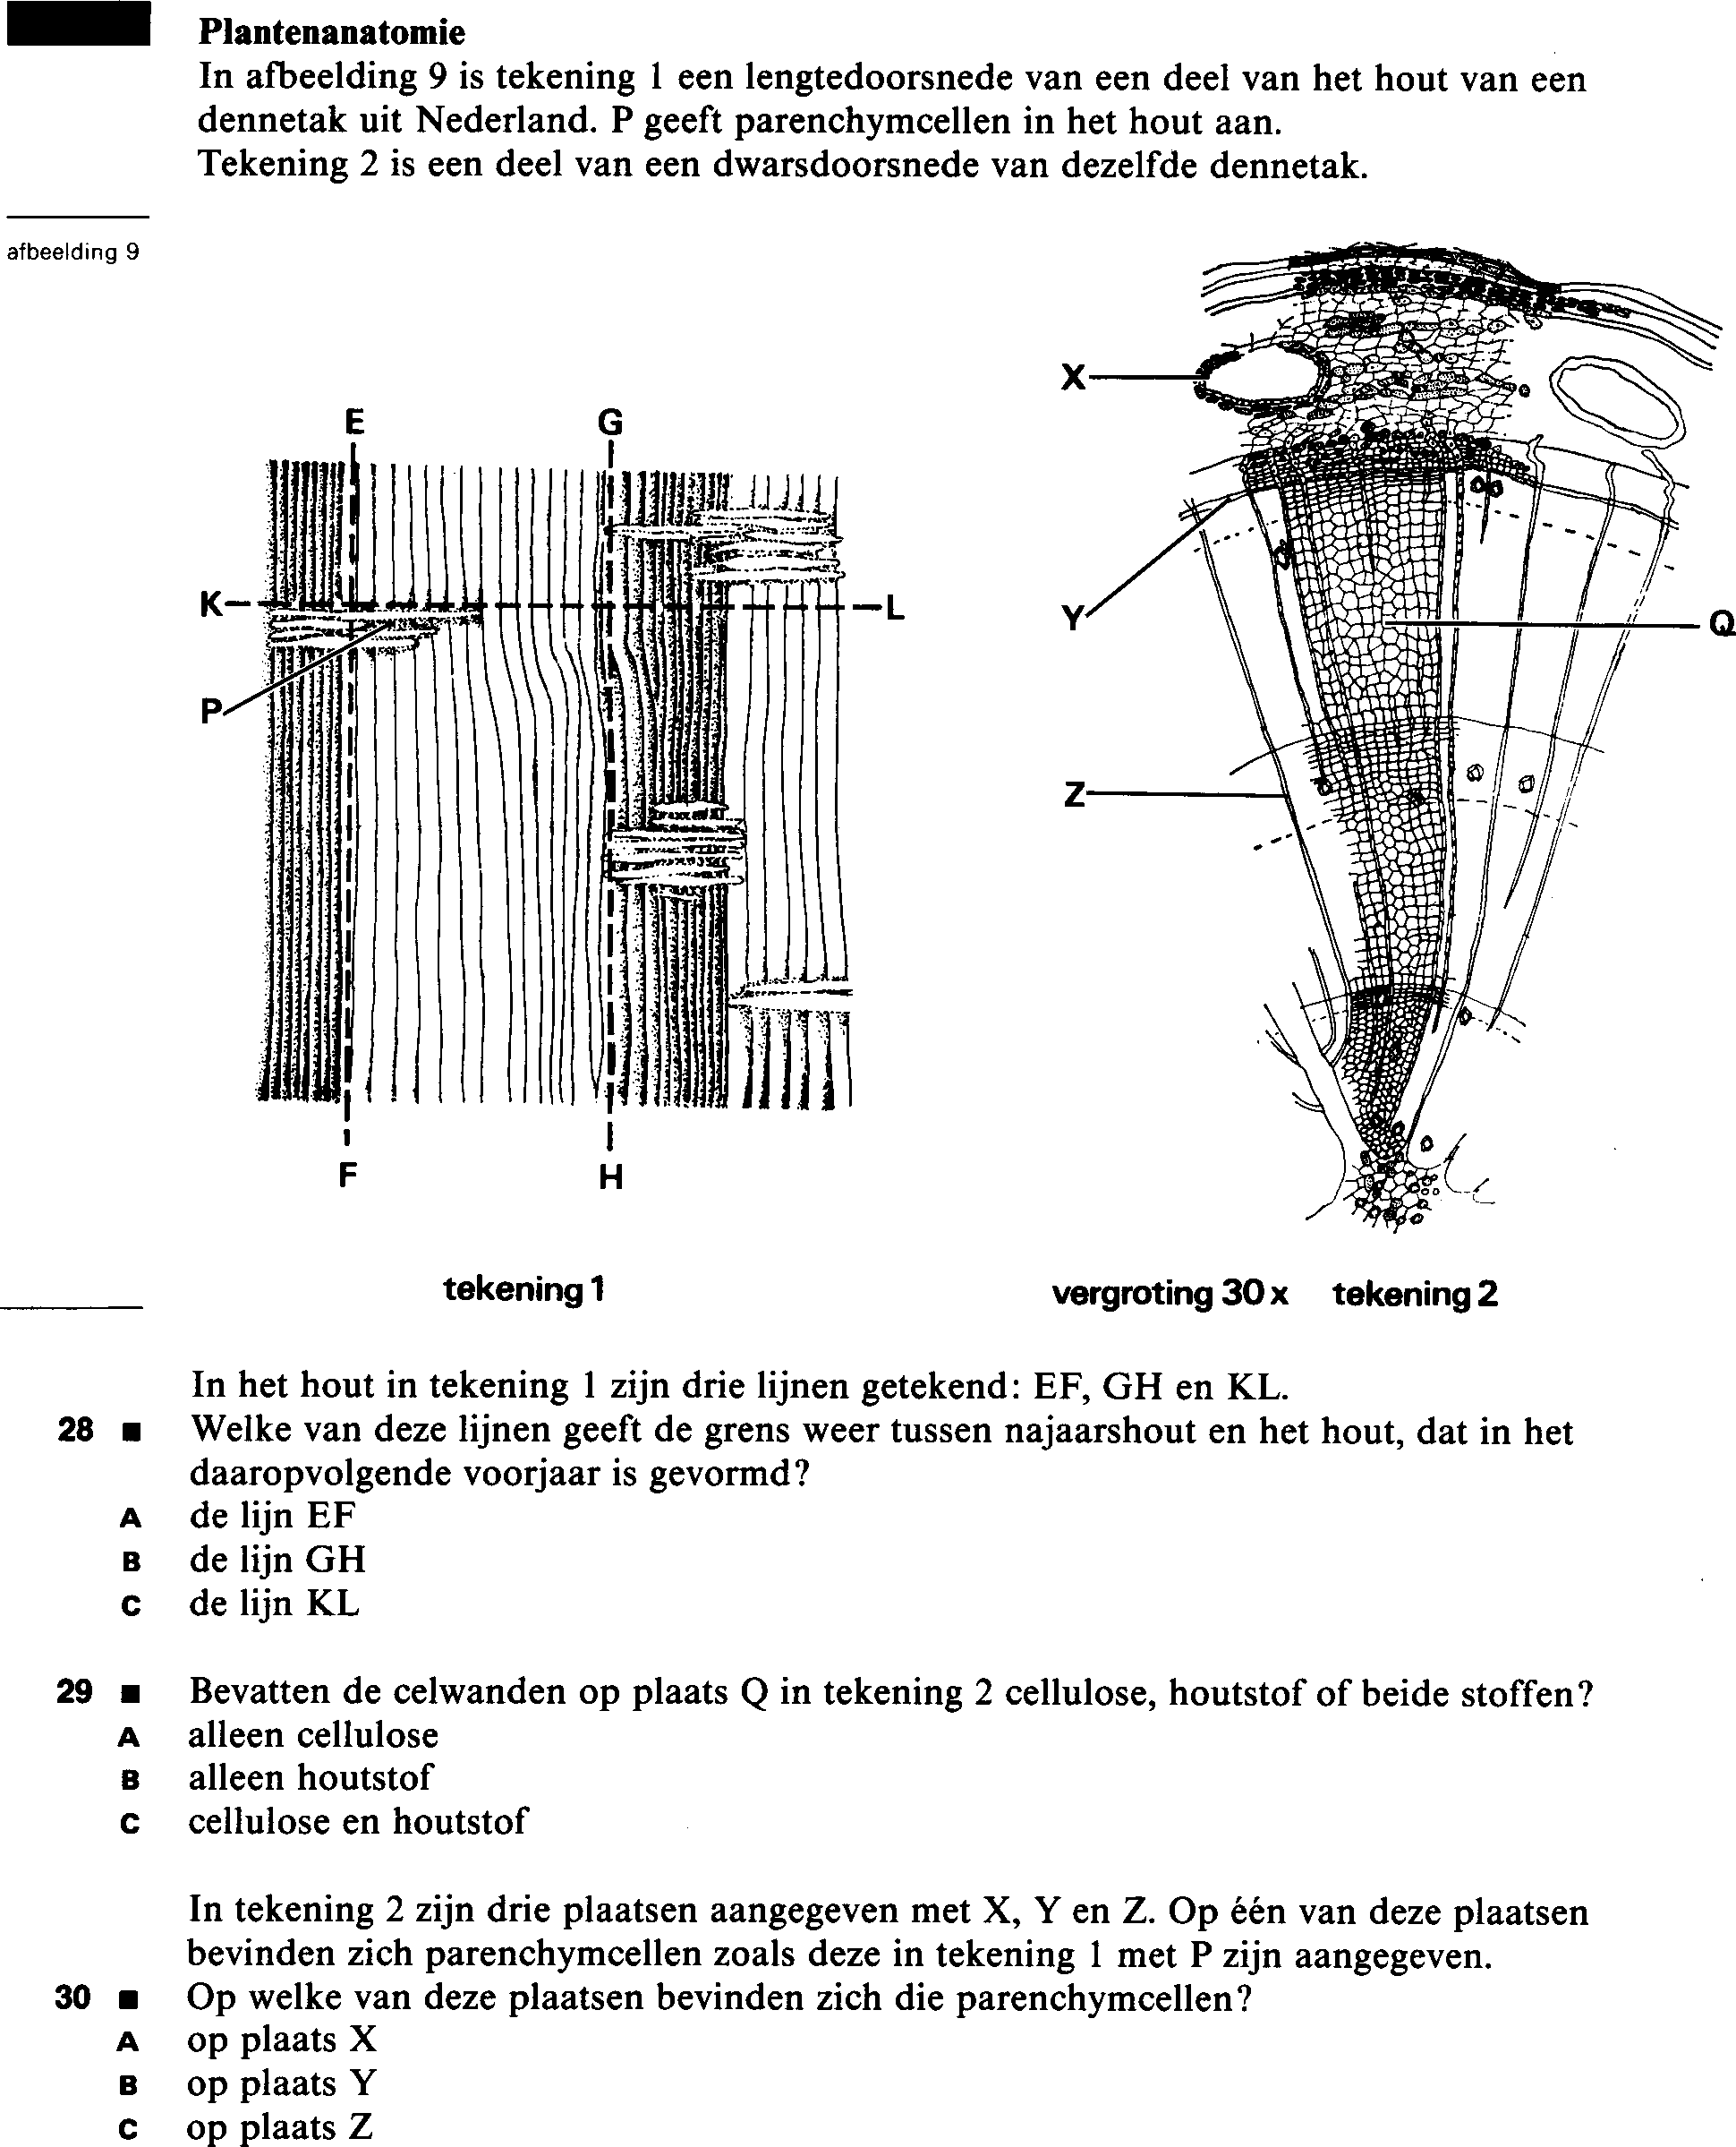
= www.havovwo.nl - 9 -
Eindexamen biologie havo 1990-I
havovwo.nl
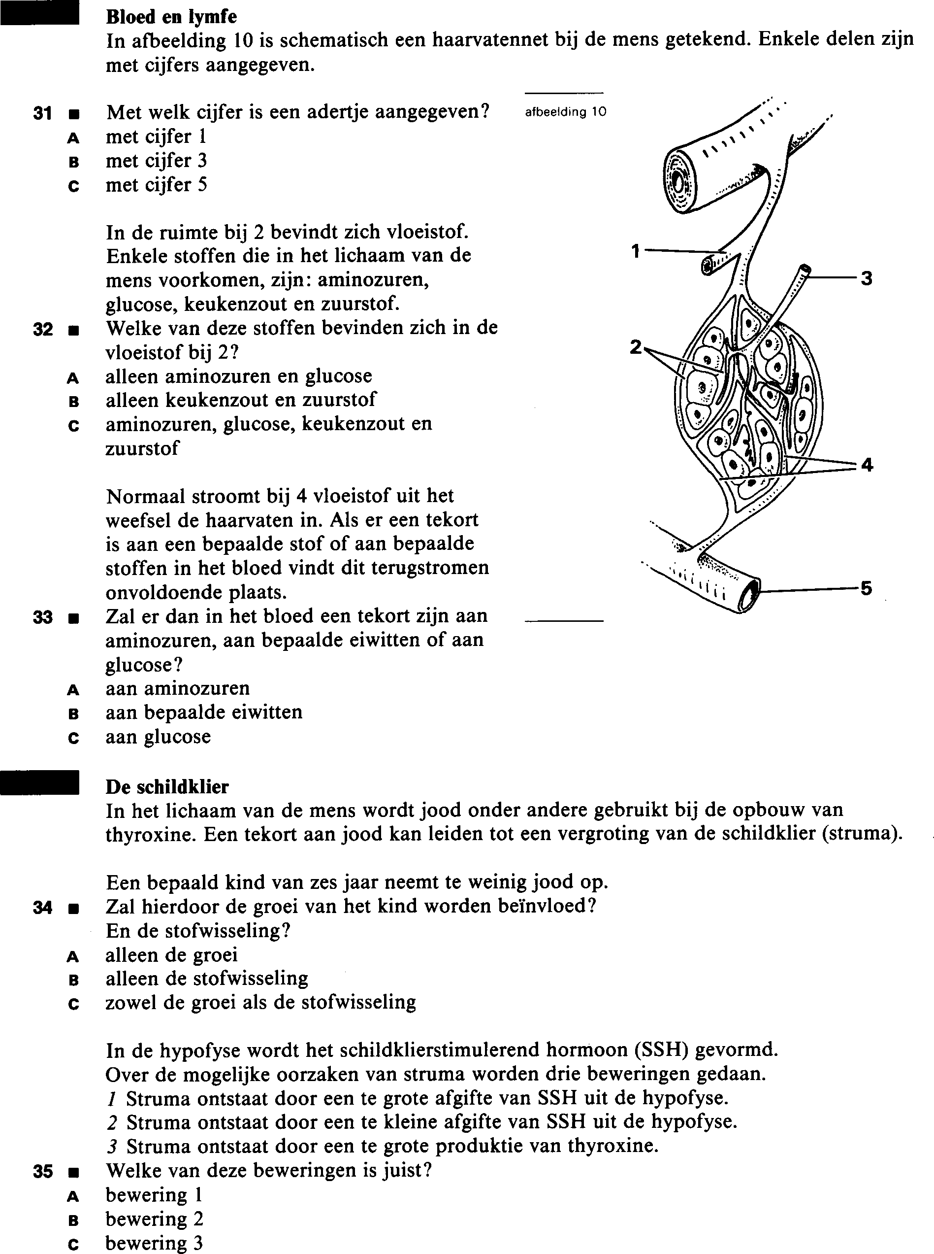
= www.havovwo.nl - 10 -
Eindexamen biologie havo 1990-I

havovwo.nl
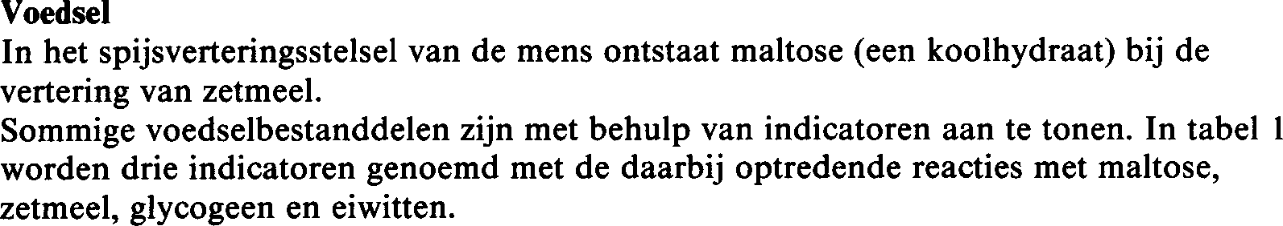
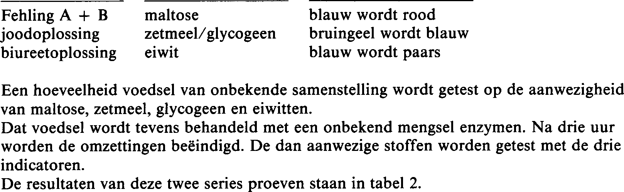
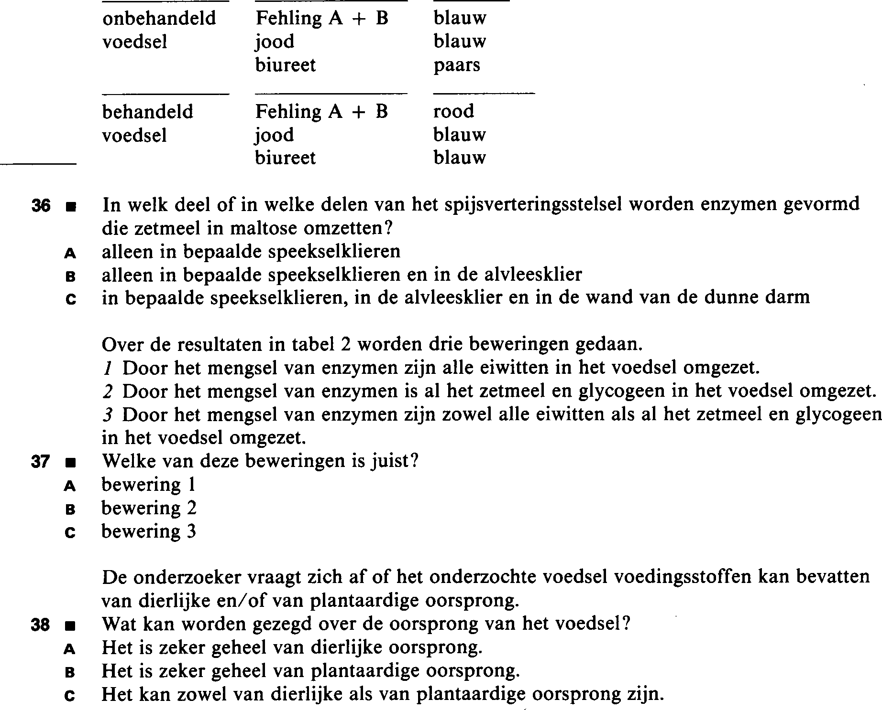
= www.havovwo.nl - 11 -
Eindexamen biologie havo 1990-I
havovwo.nl
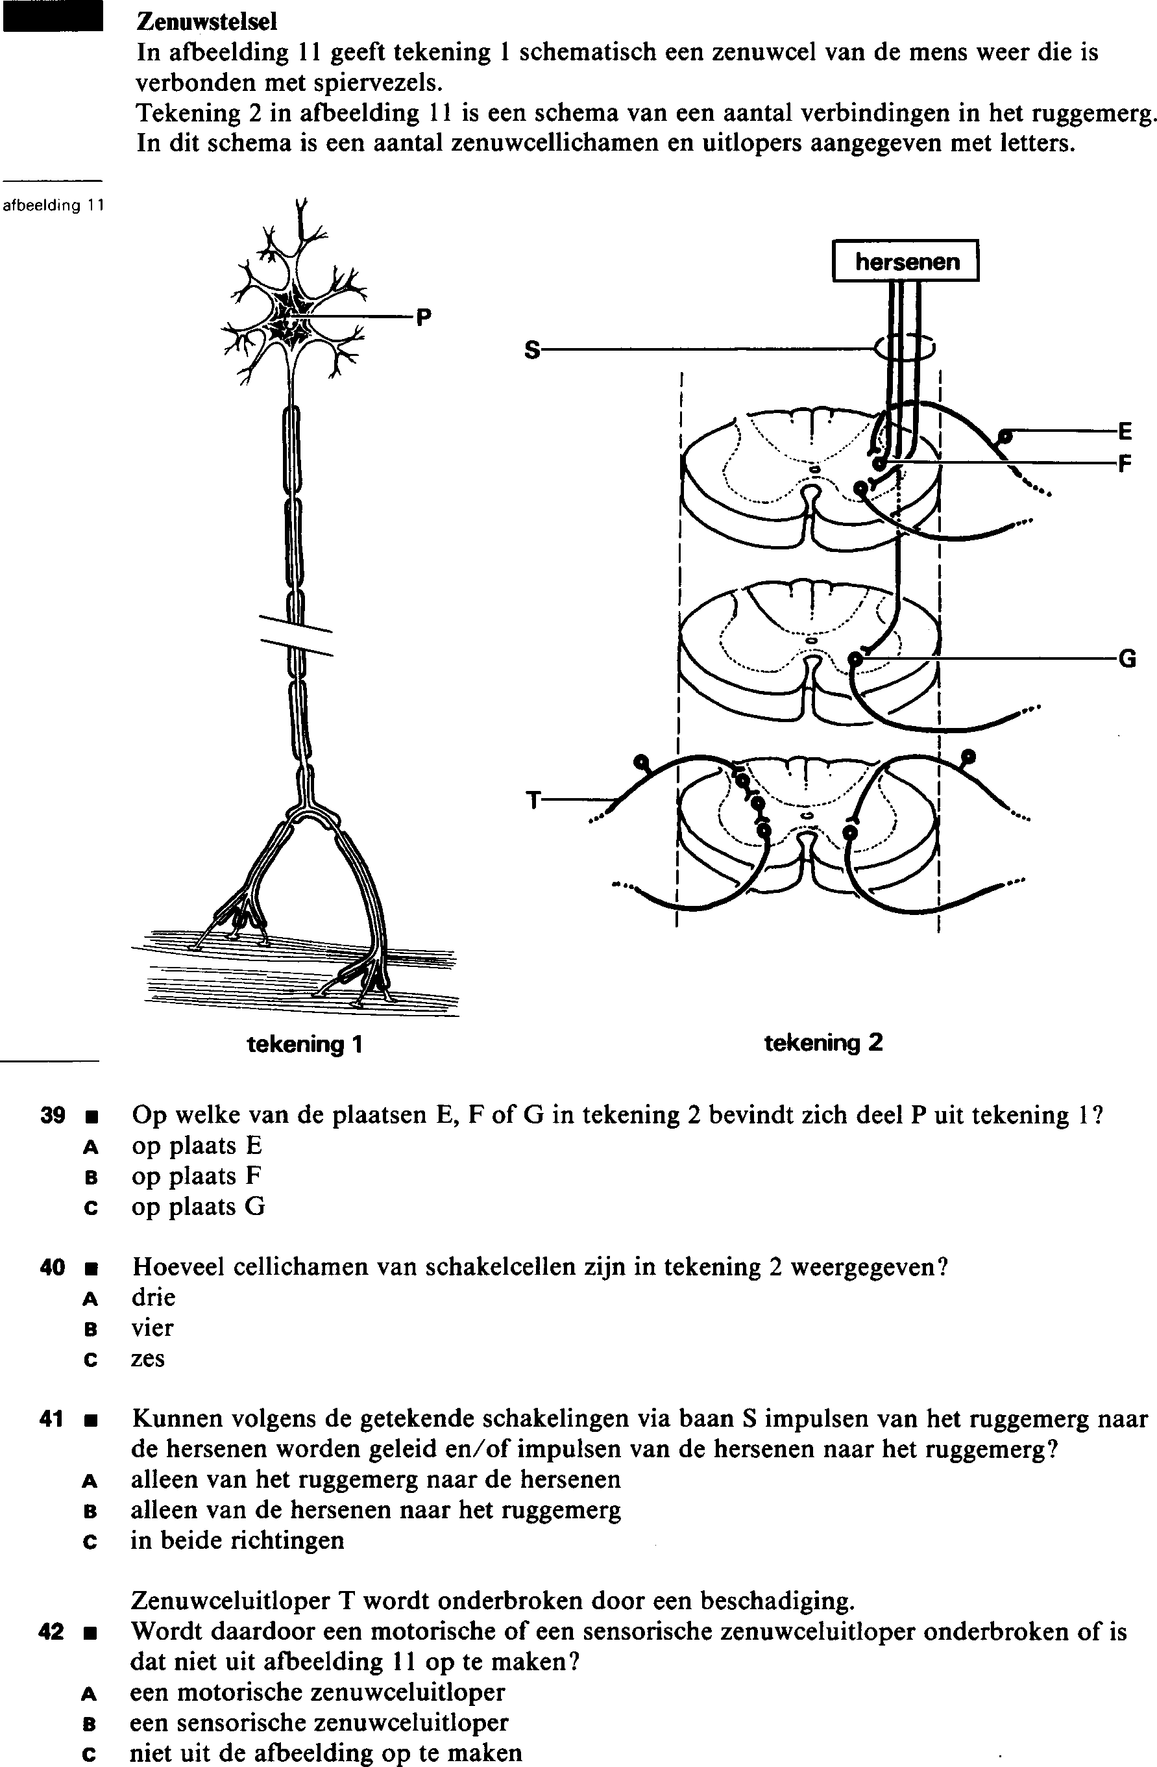
= www.havovwo.nl - 12 -
Eindexamen biologie havo 1990-I
havovwo.nl
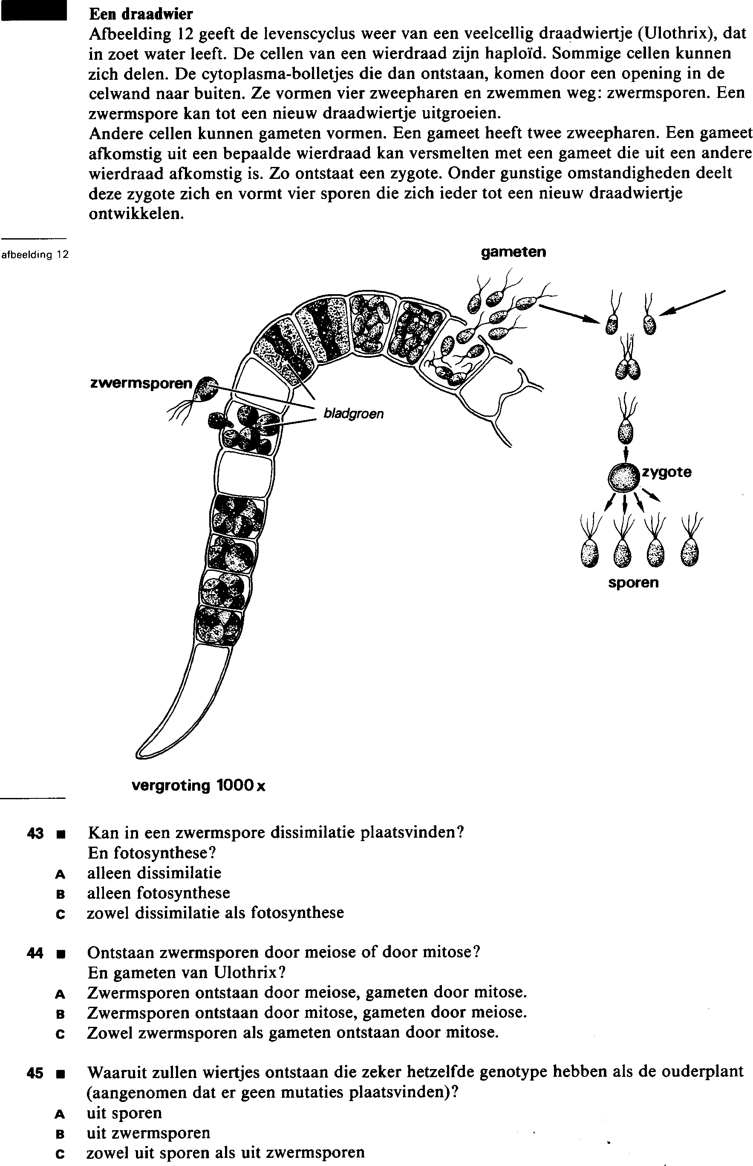
= www.havovwo.nl - 13 -
Eindexamen biologie havo 1990-I
havovwo.nl
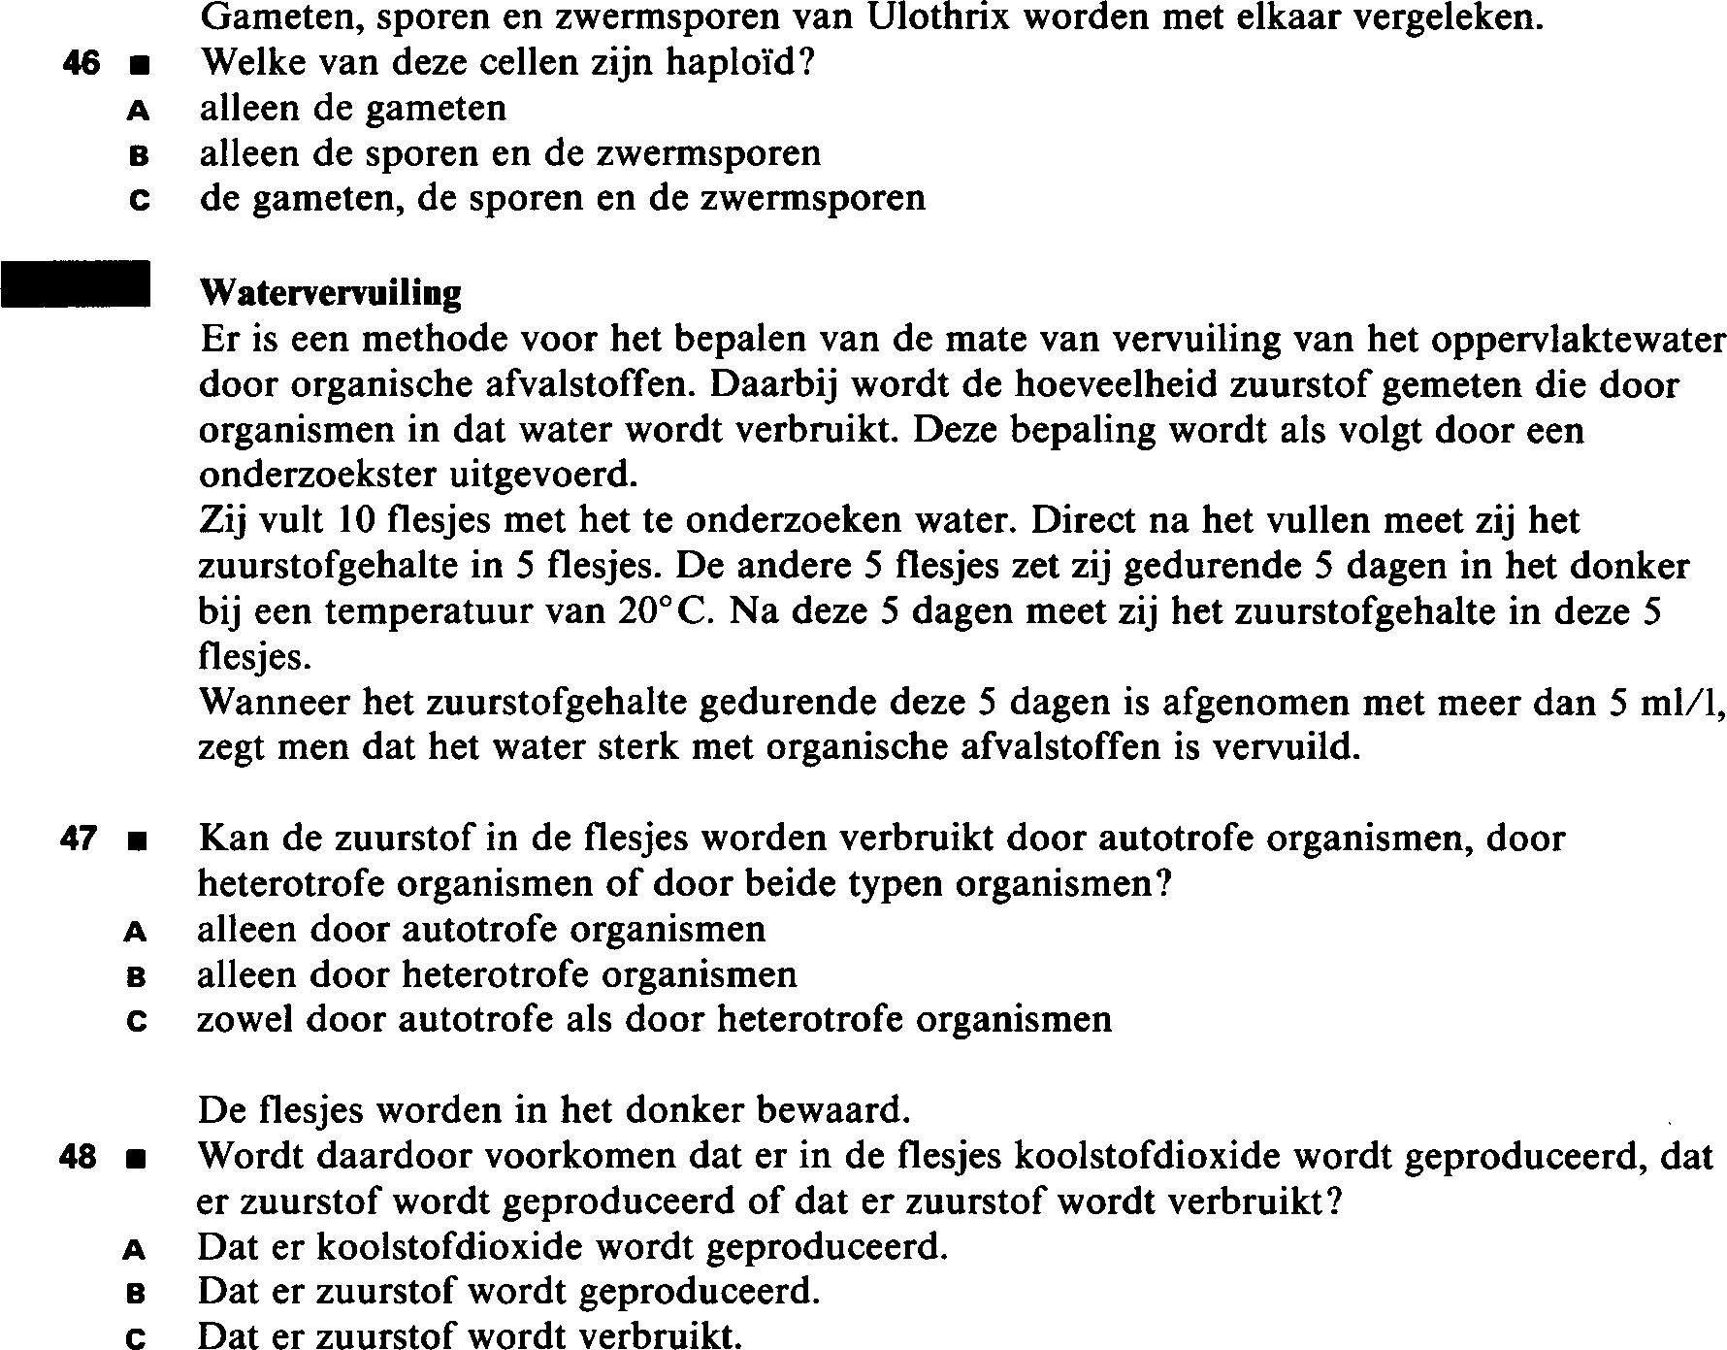
= www.havovwo.nl - 14 -
Eindexamen biologie havo 1990-I
havovwo.nl
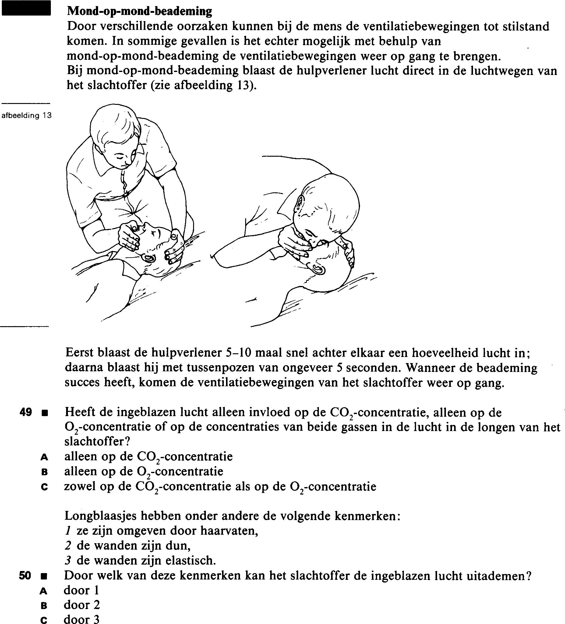
= www.havovwo.nl - 15 -

